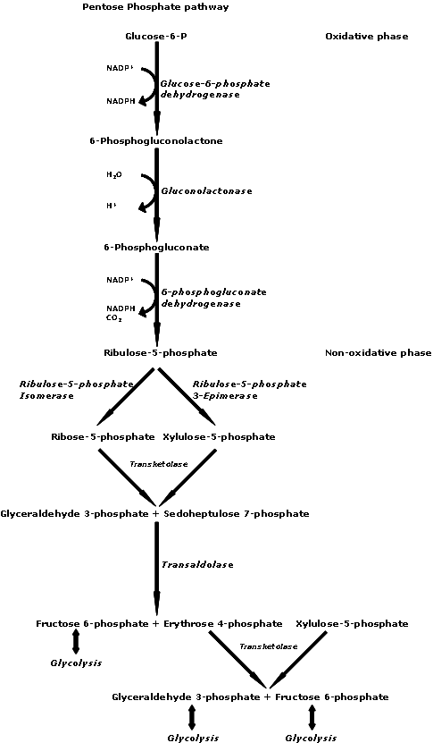

**Figure :** La **voie des pentoses phosphates**, ou voie de Warburg-Dickens-Horecker

ou voie du 6 phosphogluconate

